1. 用getline（）读整行，用cin读单个
2. 3.3？
3. 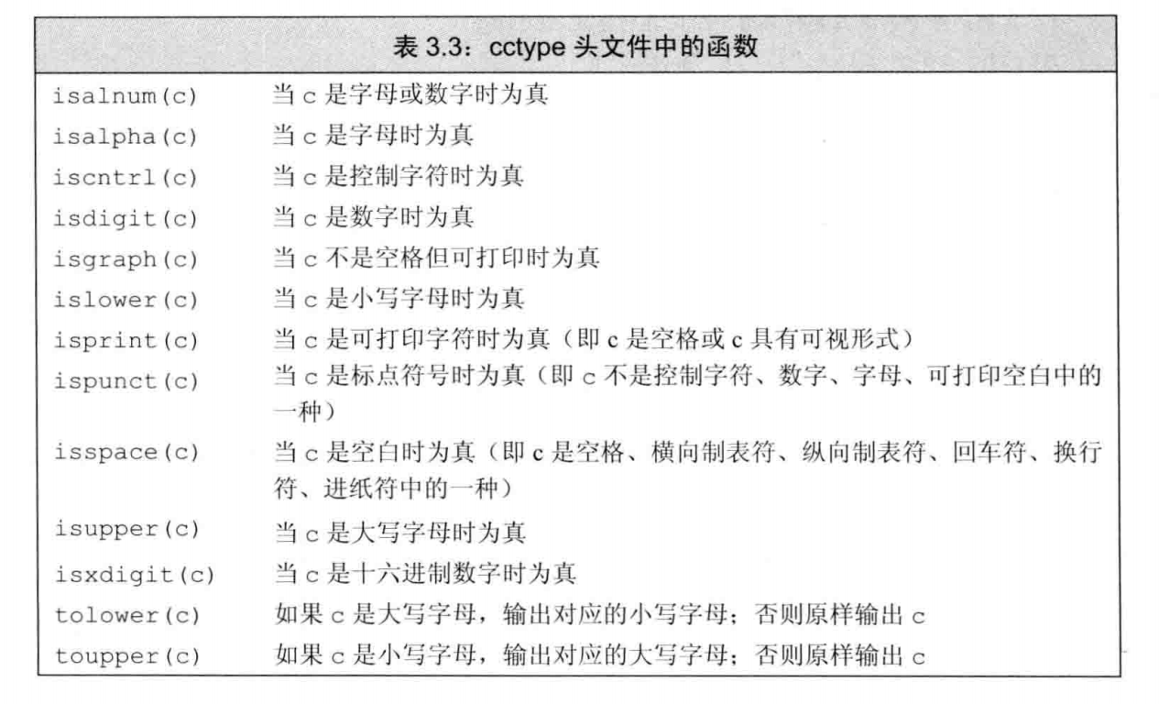
4. 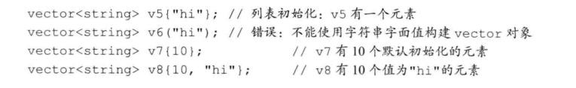

用花括号表示的是列表初始化，但是当花括号里面的值类型不能用来列表初始化时，就要考虑用这样的值来构造vector对象了

1. 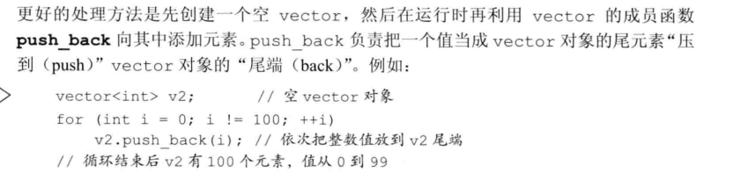

压倒的是尾端，但是我在用输出的时候 还是输入时候的顺序

1. 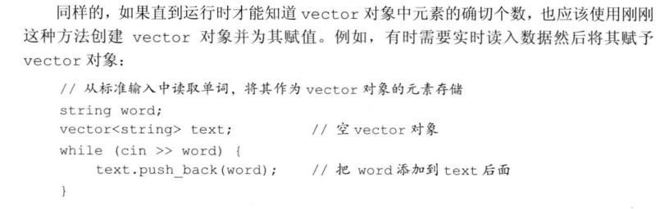
2. 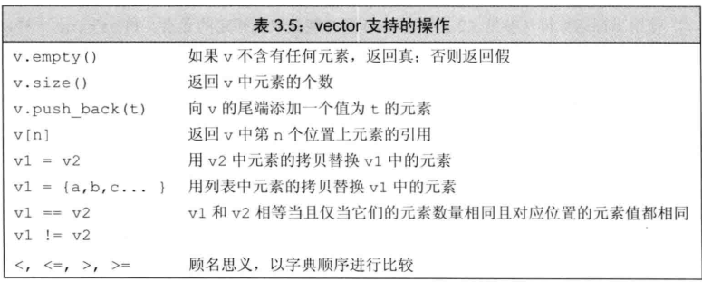
3. 
4. 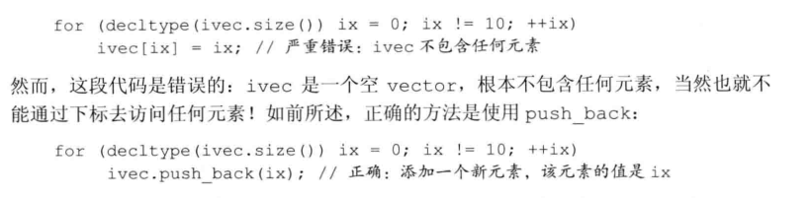

Vector可以通过下表访问已存在的元素，但不能用于添加元素

1. 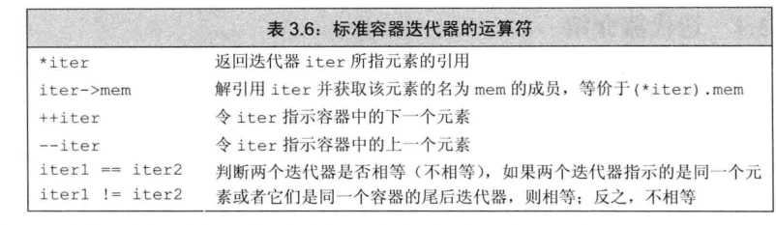
2. 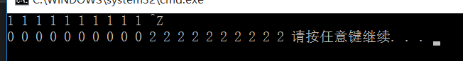

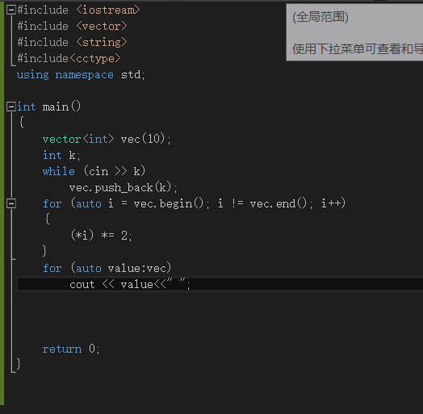

***为什么输出前面有那么多零，如果一开始就定了初始值，就是正常的，但是用自己输入就比以前多了一倍的长度？？？***

1. 字符串初始化的数组最后一位有一个空字符，
2. 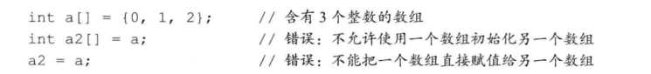
3. 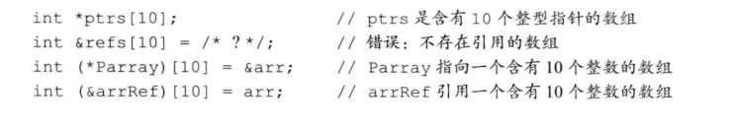***！！！！！！！！！！***
4. 数组的下标的值类型是size_t
5. 用auto推断数组得到的是指针，用decltype得到的是数组

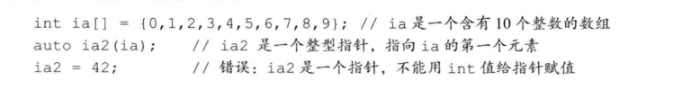

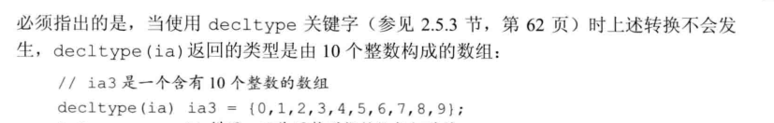

1. 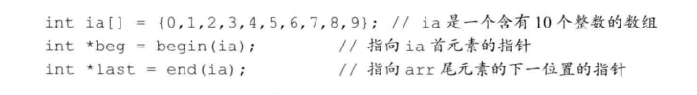
2. 数组的下标可以为负值，string，vector为无符号类型

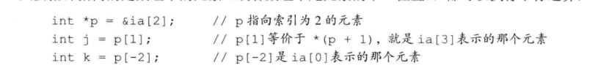

1. ***在for循环的最后一个 ++i，和i++好像没有区别，实验了一下 输出都一样。。。***

20.